吉他手李延亮

李延亮—[中国](http://baike.baidu.com/view/61891.htm)最优秀的乐手之一，吉他中国网站形象代言人，被誉为[中国内地](http://baike.baidu.com/view/743070.htm)的“首席吉他”。2009年在[快乐女声](http://baike.baidu.com/view/2381631.htm)中因特别关注女选手的美腿丝袜，而被冠以“丝袜评委”的名号。

|  |  |  |  |  |  |  |  |  |  |  |  |  |  |  |  |  |  |  |  |  |  |
| --- | --- | --- | --- | --- | --- | --- | --- | --- | --- | --- | --- | --- | --- | --- | --- | --- | --- | --- | --- | --- | --- |
| |  |  | | --- | --- | | 中文名： | 李延亮 | | 别名： | 被誉为[中国](http://baike.baidu.com/view/61891.htm)内地的“首席吉他” | | 国籍： | 中国 | | 出生地： | [洛阳](http://baike.baidu.com/view/2411.htm) | | 出生日期： | 12月9日 | | 血型： | B型 | | |  |  | | --- | --- | | 星座： | [射手座](http://baike.baidu.com/view/2448.htm) | | 职业： | [艺人](http://baike.baidu.com/view/355419.htm)，乐手 | | 代表作品： | 《SUPER STAR》《吉它天才--李延亮教弹吉他》 | | 主要成就： | “中国吉他第一人” | |

[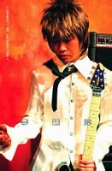](http://baike.baidu.com/albums/341748/341748/0/0.html#0$d478a80030c80794e950cdeb)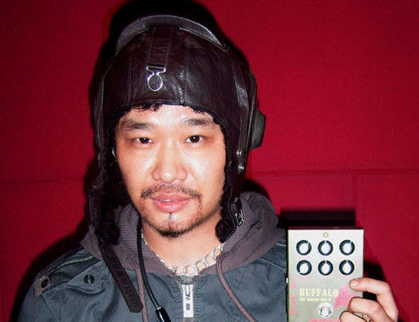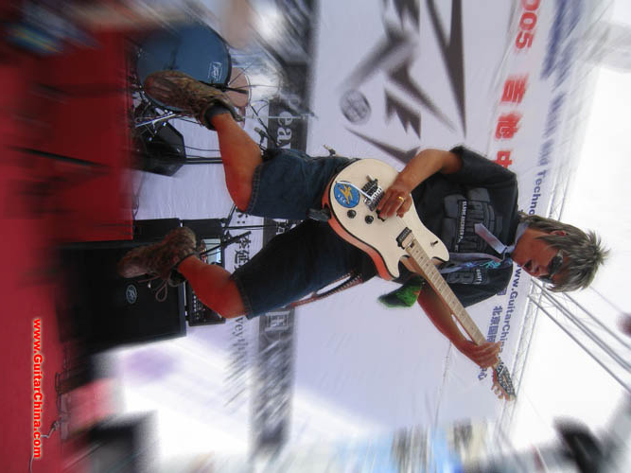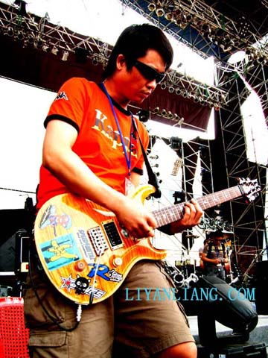

个人简介

　　个性：随和 真诚 童心未泯 关注丝袜

　　嗜好：玩[游乐园](http://baike.baidu.com/view/1167586.htm)收集CD 吉他

　　家庭成员：父母和哥哥两个姐姐

　　家中排行：最小

　　喜欢的颜色：白，蓝

　　喜欢的数字：7

　　喜欢的音乐：（从古典-流行-摇滚）各种风格的音乐

　　喜欢的食物：鱼，鸡， 虾， 辣的食品

　　喜欢的水果：葡萄，西瓜

　　喜欢的饮料：橙汁

　　喜欢的运动：游泳，保龄球

　　喜欢的乐队：60--70年代的BAND都爱，90年代的喜欢RADIOHEAD， SMASHING PUMPKINS， SUEDE，JANES ADDICTION等，太多了

　　喜欢的女艺人：L7， Breeders，[杨乃文](http://baike.baidu.com/view/243750.htm)

　　喜欢的吉它手：JOE SATRIANI，SANTANA等

音乐作品

热门歌曲

|  |  |  |
| --- | --- | --- |
| 01． | [梨花又开放](http://baike.baidu.com/view/1545997.htm) |  |
| 02． | [哈利路亚](http://baike.baidu.com/view/50850.htm) |  |
| 03． | 为谁流泪 |  |
| 04． | [如果我现在](http://baike.baidu.com/view/6921993.htm) |  |
| 05． | [我以为我可以](http://baike.baidu.com/view/6294102.htm) |  |
| 06． | [痛彻心扉](http://baike.baidu.com/view/818649.htm) |  |
| 07． | [蓝色恋人](http://baike.baidu.com/view/7193014.htm) |  |
| 08． | 银环同志 |  |

|  |  |  |
| --- | --- | --- |
| 09． | 我让你摇滚 |  |
| 10． | 上帝不要不说话 |  |
| 11． | 你来的时候 |  |
| 12． | 晚安巴赫 |  |

专辑

显示方式：专辑列表 | 专辑详情

|  | 专辑名称 | 发行时间 | 语言 | 试听专辑 | 详情 |  |
| --- | --- | --- | --- | --- | --- | --- |
|  | [梨花又开放](http://baike.baidu.com/view/1545997.htm) | 2005-06-21 |  |  |  |  |
|  | 唱片公司：[水木同创](http://baike.baidu.com/view/1264645.htm)  专辑曲目（10）   |  |  |  | | --- | --- | --- | | 01． | 为谁流泪 |  | | 02． | [梨花又开放](http://baike.baidu.com/view/1545997.htm) |  | | 03． | [爱我](http://baike.baidu.com/view/19390.htm) |  | | 04． | [蓝色恋人](http://baike.baidu.com/view/7193014.htm) |  | | 05． | 银环同志 |  | | 06． | 你来的时候 |  | | 07． | [Ave Maria](http://baike.baidu.com/view/560313.htm) |  | | 08． | 晚安 巴赫 |  | | 09． | 蜻蜓飞去 |  | | 10． | 我让你摇滚 |  |   [试听整张专辑>>](http://baike.baidu.com/view/341748.htm) | | | | |  |
|  | 火星滑雪场 | 2001-08-01 |  |  |  |  |
|  | 唱片公司：[滚石唱片](http://baike.baidu.com/view/90137.htm)  专辑曲目（10）   |  |  |  | | --- | --- | --- | | 01． | [激流岛](http://baike.baidu.com/view/2094357.htm) |  | | 02． | [哈利路亚](http://baike.baidu.com/view/50850.htm) |  | | 03． | 酷狮子 |  | | 04． | 秘密们的聚会 |  | | 05． | 火星滑雪场 |  | | 06． | Download一段爱情 |  | | 07． | 时间水果 |  | | 08． | [深海美人鱼](http://baike.baidu.com/view/6849828.htm) |  | | 09． | 永世降临我不悲伤 |  | | 10． | 以爱为旗 |  | | | | | |  |

录制的专辑

　　1994年

　　001/LOLO《倮倮谣》

1995年

　　002/[潘劲东](http://baike.baidu.com/view/1080630.htm)《你的明天会很美》

1996年

　　003/[超载乐队](http://baike.baidu.com/view/23101.htm)《超载》

　　004/合辑《魔岩十大魔王》

　　005/合辑《中国火2》

　　006/[高晓松](http://baike.baidu.com/view/22512.htm)《高晓松作品集-[青春无悔](http://baike.baidu.com/view/249934.htm)》

　　007/合辑《非常摇滚》

　　008/潘劲东《天上的玫瑰》

　　009/[李煜](http://baike.baidu.com/view/2511.htm)《全心全意》

　　010/沈庆《这么多年以来》

　　011/刘尊《妹妹别哭》

　　012/合辑《红星二号》

　　013/合辑《红星三号》

1997年

　　014/许巍《[在别处](http://baike.baidu.com/view/415055.htm)》

　　015/[张楚](http://baike.baidu.com/view/14825.htm)《造飞机的工厂》

　　016/合辑《再见[张炬](http://baike.baidu.com/view/15187.htm)》

　　017/[满文军](http://baike.baidu.com/view/66498.htm)《让你的天空最美》

　　018/朱桦《如此专心》

　　019/合辑《摇滚极限》

　　020/[陈少华](http://baike.baidu.com/view/23239.htm)《为人民服务》

　　021/刁寒《天长地久》

1998年

　　022/[朴树](http://baike.baidu.com/view/3530.htm)《我去2000年》

　　023/[叶蓓](http://baike.baidu.com/view/27177.htm)《纯真年代》

　　024/合辑《中国火3》

　　025/[李慧珍](http://baike.baidu.com/view/563797.htm)《状态》

　　026/[小柯](http://baike.baidu.com/view/20345.htm)《天色将晚》

　　027/[李杰](http://baike.baidu.com/view/4198.htm)《谁都看见了希望》

　　028/[陈明](http://baike.baidu.com/view/27349.htm)《珍珠泪》

　　029/[眉佳](http://baike.baidu.com/view/66609.htm)《接风洗尘》

　　030/合辑《红星五号》

　　031/合辑《红星六号》

1999年

　　032/超载乐队《魔幻蓝天》

　　033/[郑钧](http://baike.baidu.com/view/9603.htm)《怒放》

　　034/[羽泉](http://baike.baidu.com/view/6086.htm)《最美》

　　035/[晨辉](http://baike.baidu.com/view/112508.htm)《解脱》

　　036/NO乐队《[走失的主人](http://baike.baidu.com/view/2277281.htm)》

　　037/[孙笑一](http://baike.baidu.com/view/107995.htm)《飞跃2000年》

　　038/[张萌萌](http://baike.baidu.com/view/1166549.htm)《张萌萌的紧张 憧憬》

　　039/合辑《[将爱情进行到底](http://baike.baidu.com/view/252082.htm)》

　　040/[杭宏](http://baike.baidu.com/view/40957.htm)《听琴》

　　041/[胡兵](http://baike.baidu.com/view/49242.htm)《真本色》

　　042/丁子骏《我的朋友》

　　043/[陈妃平](http://baike.baidu.com/view/23279.htm)《那就好好过吧》

　　044/郭峰《在你面前我好想流泪》

　　045/[周俊伟](http://baike.baidu.com/view/172300.htm)《了不起》

　　046/冯丹敏《幸福》

　　047/摇滚群星《既然我们是兄弟》

2000年

　　048许巍《[那一年](http://baike.baidu.com/view/609377.htm)》

　　049/羽泉《[冷酷到底](http://baike.baidu.com/view/887618.htm)》

　　050/[田震](http://baike.baidu.com/view/77389.htm)《震撼》

　　051/[李小龙](http://baike.baidu.com/view/3091.htm)《李小龙》

　　052/小柯《日子》

　　053/[筠子](http://baike.baidu.com/view/276622.htm)《春分 立秋 冬至》

　　054/[谢雨欣](http://baike.baidu.com/view/19752.htm)《爱是怎样炼成的》

　　055/[尹吾](http://baike.baidu.com/view/107926.htm)《每个人的一生都是一次远行》

　　056/[黄伟麟](http://baike.baidu.com/view/1244476.htm)《守候》

　　058/皓天《快乐》

　　059/[陈琳](http://baike.baidu.com/view/26492.htm)《陈琳》

　　060/[纪如景](http://baike.baidu.com/view/26565.htm)《值得一辈子去爱》

　　061/[杨钰莹](http://baike.baidu.com/view/8716.htm)《故事》

　　062/陈妃平《[永远到底有多远](http://baike.baidu.com/view/41461.htm)》

　　063/[王一鹏](http://baike.baidu.com/view/203296.htm)&amp；[冯磊](http://baike.baidu.com/view/406210.htm)《意气风发》

　　064/[陈震东](http://baike.baidu.com/view/112505.htm)《陈震东》

　　065/合辑《阶段音乐特辑壹》

　　066/合辑《2000 校园民谣-阶梯教室》

　　067/合辑《FUN1》

　　068/合辑《红星摇滚2000年》

　　069/[单紫宁](http://baike.baidu.com/view/1922349.htm)《替代》

2001年

　　070/羽泉《热爱》

　　071/李延亮《火星滑雪场》

　　072/郑钧《郑钧=ZJ》

　　073/陈琳《[爱就爱了](http://baike.baidu.com/view/605814.htm)》

　　074/[水木年华](http://baike.baidu.com/view/5881.htm)《一生有你》

　　075/[黄征](http://baike.baidu.com/view/8526.htm)《破晓》

　　076/[叶培](http://baike.baidu.com/view/311106.htm)《双鱼》

　　077[韩红](http://baike.baidu.com/view/3894.htm)《醒了》

　　078/[苏有朋](http://baike.baidu.com/view/14645.htm)《不只深情》

　　079/[孙慧莹](http://baike.baidu.com/view/2164762.htm)《非常爱》

　　080/满文军《爱无界》

　　081/[王菲](http://baike.baidu.com/view/3208.htm)《王菲》

　　082/红豆《逗你玩》

　　083/皓天《珍重》

　　084/[万军](http://baike.baidu.com/view/107936.htm)《舍不得》

　　085/[屠洪刚](http://baike.baidu.com/view/139743.htm)《放手》

　　086/[李天华](http://baike.baidu.com/view/1395109.htm)《七天七世纪》

　　087/合辑《[五分之二](http://baike.baidu.com/view/2704715.htm)》

　　088/彝人制造《彝人制造2》

　　089/[陈晓东](http://baike.baidu.com/view/3628.htm)《自由港》

　　091/群星《天星2000》

　　092/[东海](http://baike.baidu.com/view/48205.htm)《揉皱的爱情》

　　093/黄崎珊《只有你》

　　094/群星《聚点群星》

　　095[隋兵](http://baike.baidu.com/view/4342177.htm)《等你离开那个人》

2002年

　　096/水木年华《[青春正传](http://baike.baidu.com/view/895537.htm)》

　　097/灵感组合《灵感》

　　098/苏有朋《玩真的》

　　099/[林依轮](http://baike.baidu.com/view/26574.htm)《夜来烧》

　　100/山鹰组合《漂人》

　　101王子璇《最后的香格里》

　　102/合辑《王晓锋影视音乐作品专辑-不要和陌生人说话》

　　103/超载乐队《生命是一次奇遇》

　　104/[满江](http://baike.baidu.com/view/59274.htm)《奇迹》

　　105/韩红《歌唱》

　　106/[老狼](http://baike.baidu.com/view/6056.htm)《晴朗》

　　107/许巍《时光 漫步》

　　108/彝人制造《彝人制造3》

　　109/[刘一喆](http://baike.baidu.com/view/799183.htm)《面对》

　　110/[中国辣妹](http://baike.baidu.com/view/69834.htm)《爱情DJ》

　　111/[张嘉洵](http://baike.baidu.com/view/853449.htm)《听涛的人》

2003年

　　112/小柯《小柯2002》

　　113/李延亮《SUPER STAR》

　　114/水木年华《新歌+精选3》

　　115/纪如景《寂寞的自由》

　　116/黄征《爱情诺曼底》

　　117/羽泉《没你不行》

　　118/三宝《直接影响》

　　119/[王蓉](http://baike.baidu.com/view/36217.htm)《非想非非想》

　　120/[李健](http://baike.baidu.com/view/15865.htm)《似水流年》

　　121/[沈丹](http://baike.baidu.com/view/668578.htm)《穿越》

　　122/天华《幸福在哪里》

　　123/[王筝](http://baike.baidu.com/view/6013.htm)《春风》

　　124/曹芳《[黑色香水](http://baike.baidu.com/view/891572.htm)》

　　125/Happy King《光荣》

　　126/郑钧《[我们的生活充满阳光](http://baike.baidu.com/view/845599.htm)》

　　127/[容中尔甲](http://baike.baidu.com/view/521919.htm)《阿咪罗罗》

　　128/韩红《红》

[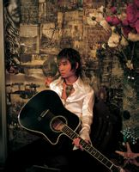](http://baike.baidu.com/albums/341748/341748/1/92898.html#92898$)

　　129/[谢宇威](http://baike.baidu.com/view/1196596.htm)/《一侪花树下》

　　130/[瞿颖](http://baike.baidu.com/view/17358.htm)《+速度》

2004年

　　131/[阿朵](http://baike.baidu.com/view/22745.htm)《盛开》

　　132/[姜昕](http://baike.baidu.com/view/191651.htm)《纯粹》

　　133/王蓉《[我不是黄蓉](http://baike.baidu.com/view/173655.htm)》

　　134/光磊《春心》

　　135/谢雨欣《欣天地》

　　136/[胡彦斌](http://baike.baidu.com/view/3776.htm)《MUSIC混合体》

　　137/周彦宏《[当爱情经过的时候](http://baike.baidu.com/view/871223.htm)》

　　138/[刘婕](http://baike.baidu.com/view/66824.htm)《冷酷到底并不坏》

　　139/田毅《天上由我说了算》

　　140/[顾海滨](http://baike.baidu.com/view/28682.htm)《配角》

　　141/[高原红](http://baike.baidu.com/view/250262.htm)《[次仁拉索](http://baike.baidu.com/view/1545910.htm)》

　　142/水木年华《70 80》

　　143/李杰《花舞》

　　144/阿木《爱你》

　　145/许巍《[每一刻都是崭新的](http://baike.baidu.com/view/180078.htm)》

　　146/唐磊《丁香花》

　　147/春雷《吉祥》

　　148/零点《风雷动》

　　149/光头李进《我的伊甸园》

　　150/韩红《龙卡有约唱红平安夜》

2005年

　　151/韩红《感动》

　　152/羽泉《羽泉巡回演唱会全记录》

　　153/群星《礼物》

　　154/华谊群星《奇迹》

　　155/左小诅咒《[我不能悲伤地坐在你身旁](http://baike.baidu.com/view/738219.htm)》

　　156/[江涛](http://baike.baidu.com/view/9362.htm)《等到花没开》

　　157/陈爽《[巴山恋曲](http://baike.baidu.com/view/851760.htm)》

　　158/羽泉《三十》

　　159/李延亮《李延亮3梨花又开放》

　　160/[何西](http://baike.baidu.com/view/3321739.htm)《枪》

　　161/韩红《红歌汇》

　　162/王蓉《多爱》

　　163/李映峰《你是我唯一》

　　164/侃侃《我是侃侃》

　　165/许巍《留声十年绝版青春演唱会》

　　166/[张恒](http://baike.baidu.com/view/221050.htm)《9月里》

[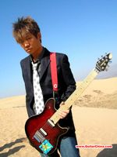](http://baike.baidu.com/albums/341748/341748/1/92899.html#92899$)

李延亮活动照片系列2(15张)

　　167/[叶世荣](http://baike.baidu.com/view/3552.htm)/《叶子红了》

　　168/瞿颖/《连锁反应》

　　169/[曹方](http://baike.baidu.com/view/10330.htm)/《遇见我》

2006年

　　170/[李湘](http://baike.baidu.com/view/8518.htm)/《阳光湘》

　　171/湘海/《[和不爱我的人说再见](http://baike.baidu.com/view/845694.htm)》

　　172/[王冰洋](http://baike.baidu.com/view/330559.htm)/《飞舞》

　　173/黄义彤/《穿越》

　　174/许巍/《[在路上](http://baike.baidu.com/view/67828.htm)》

　　175/田华杜磊/《[香草季节](http://baike.baidu.com/view/893794.htm)》

　　176/王筝《[我们都是好孩子](http://baike.baidu.com/view/180492.htm)》

　　177/水木年华《生命狂想曲》

2007年

　　178/羽泉《朋友难当》

　　179/小柯《活 该》

　　180/李延亮《I WILL ROCK U》

　　181/水木年华《双重幻想》

　　182/[陈辉](http://baike.baidu.com/view/215226.htm)《陈辉》

　　183/扬天宁《扬天宁》

2009年

　　羽泉《[每个人心中都有一个羽泉](http://baike.baidu.com/view/2657124.htm)》

2011年

　　羽泉《羽泉@自己》

作曲与编曲

　　(1993-2006)

　　001/刘欢《好风长吟》[编曲]

　　002/李慧珍《那时你在》[作曲 编曲 制作]

　　003/胡兵《等你回》[作曲 编曲]

　　004/张萌萌《.....》[编曲]

　　005/羽泉《把爱留给爱你的人》[编曲]

　　006/羽泉《了不起》[编曲]

　　007/羽泉《难道》[编曲]

　　008/谢雨欣《火星有点烫》[作曲 编曲]

　　009/谢雨欣《爱是空心菜》[编曲]

　　010/谢雨欣《我不愿我的猜疑是真的》[编曲]

　　011/黄伟麟《走投无路》[编曲 制作 ]

　　012/黄伟麟《再没所谓》[编曲 制作 ]

　　013/黄伟麟《爱上你 想着你》[编曲 制作]

　　014/黄伟麟《爱到某一天》[编曲 制作]

　　015/黄伟麟《梦想》[编曲 制作]

　　016/黄伟麟《想爱就爱》[编曲 制作]

　　017/黄伟麟《MY DOG》[编曲 制作]

　　018/黄伟麟《365天后的未来》[编曲 制作]

　　020/纪如憬《小龙房间里的鱼》[编曲]

　　021/纪如憬《今夜在家里》[编曲]

　　022/杨钰莹《最远的旅行》[编曲]

　　023/杨钰莹《假想敌》[编曲]

　　024/冯磊《因为我年轻》[编曲 制作]

　　025/冯磊《下午3 4点》[编曲 制作]

　　026/王一鹏《暖洋洋》[编曲]

　　027/[景枫](http://baike.baidu.com/view/112180.htm)《被你想起》[编曲]

　　028/景枫《珍惜爱》[编曲]

　　029/[曹颖](http://baike.baidu.com/view/51826.htm)《再给我多些时间》[作曲 编曲 制作]

　　030/曹颖《简简单单》[编曲 制作]

　　031/[唐平](http://baike.baidu.com/view/1188974.htm)《为你而来》[编曲]

　　032/满文军《人子》[编曲]

　　033/水木年华《一生有你》[编曲 制作]

　　034/李延亮《深海美人鱼》[作曲 编曲 制作]

　　035/李延亮《火星滑雪场》[作曲 编曲 制作]

　　036/李延亮《DOWNLOAD一段爱情》[作曲编曲 制作]

　　037/李延亮《永世降临我不悲伤》[作曲 编曲 制作]

　　038/李延亮《以爱为旗》[作曲 编曲 制作]

　　039/李延亮《哈利路亚》[作曲 编曲 制作]

　　040/李延亮《秘密们的聚会》[作曲 编曲 制作]

　　041/李延亮《激流岛》[作曲 编曲 制作]

　　042/李延亮《酷狮子》[作曲 编曲 制作]

　　043/李延亮《时间水果》[作曲 编曲 制作]

　　044/黄征《飞鱼》[编曲]

　　045/黄征《望远镜》[编曲]

　　046/林依轮《林依轮的串烧》[编曲 制作]

　　047/林依轮+李湘《想你》[编曲 制作]

　　048/区秋亭《用我的速度》[作曲 编曲 制作]

　　049/[陈新](http://baike.baidu.com/view/215537.htm)泥《第七感》[作曲 编曲 制作]

　　050/苏有朋《幸福一万年》[监制]

　　051/苏有朋《出口》[监制]

　　052/羽泉《选择牺牲》[编曲]

　　053/羽泉《问》[编曲]

　　054/孙慧莹《我不想哭》[编曲]

　　055/彝人制造《望着你一路走好》[编曲]

　　056/郑钧《雷池》[编曲]

　　057/水木年华《当我老了》[编曲]

　　058/[孙悦](http://baike.baidu.com/view/6886.htm)《孙悦的串烧》[编曲 制作]

　　059/苏有朋《同桌的你》[编曲]

　　060/超载《1+1=？》[编曲]

　　061/老狼《麦克》[编曲]

　　062/老狼《百分之百女孩》[编曲]

　　063/韩红《[来吧](http://baike.baidu.com/view/1983158.htm)》[编曲]

　　064/韩红《一走了之》[编曲]

　　065/许巍《[完美生活](http://baike.baidu.com/view/676859.htm)》[编曲]

　　066/彝人制造《准备》[编曲]

　　067/彝人制造《是我最先爱上你》[编曲]

　　068/彝人制造《深深爱你》[编曲]

　　069/李延亮《千亿个太阳》[作曲 编曲 制作]

　　070/李延亮《SUPER STAR》[作曲 编曲制作]

　　071/李延亮《NIKONIKO》[作曲 编曲 制作]

　　072/李延亮《如果我现在》[编曲 制作]

　　073/李延亮《第一次的亲密接吻》[作曲 编曲 制作]

　　074/李延亮《美丽视觉》[作曲 编曲 制作]

　　075/李延亮《吉他的爱情》[作曲 编曲 制作]

　　076/李延亮《SO COOL》[作曲 编曲 制作]

　　077/李延亮《酷猫大战》[作曲 编曲 制作]

　　078/李延亮《剑气长江》[作曲 编曲 制作]

　　079/水木年华《墓志铭》[编曲]

　　080/黄征《天郎星》[编曲]

　　081/郑钧《爱情酿的酒》[编曲]

　　082/郑钧《我只在乎你》[编曲]

　　083/容中尔甲《阿咪罗罗》[编曲]

　　084/瞿颖《昨天》[编曲]

　　085/阿朵《烟花》[编曲]

　　086/姜昕《野罂粟》[编曲]

　　087/高原红《放牧青春》[编曲]

　　088/高原红《次仁拉索》[编曲]

　　089/水木年华《DANCING IN THE RAIN》[编曲]

　　090/水木年华《爱上你 我很快乐》[编曲]

　　091/阿木《爱你》[编曲 制作]

　　092/阿木《某个女人的美》[编曲 制作]

　　093/阿木《丢了》[编曲 制作]

　　094/阿木《铁窗》[编曲 制作]

　　095/阿木《新彝族舞曲》[编曲 制作]

　　096/阿木《兄弟》[编曲 制作]

　　097/许巍《温暖的季节》[编曲]

　　098/许巍《永远自由的心》[编曲]

　　099/唐磊《石头爱》[编曲]

　　100/唐磊《浮萍》[编曲]

　　101/唐磊《老街》[编曲]

　　102/[田华](http://baike.baidu.com/view/46913.htm)&amp；[杜磊](http://baike.baidu.com/view/1820257.htm)《米黄色衬衫》[制作 编曲]

　　103/江涛《生日礼物》[编曲]

　　104/李延亮《让生命像一棵树》[作曲 编曲 制作]

　　105/李延亮《为谁流泪》[作曲作词 编曲 制作]

　　106/李延亮《梨花又开放》[ 编曲 制作]

　　107/李延亮《爱我》[ 编曲制作]

　　108/李延亮《蓝色恋人》[作曲 编曲 制作]

　　109/李延亮《银环同志》[作曲编曲 制作]

　　110/李延亮《你来的时候》[作曲作词 编曲 制作]

　　111/李延亮《AVE MARIA》[ 编曲 制作]

　　112/李延亮《晚安巴赫》[编曲制作]

　　113/李延亮《蜻蜓飞去》[作曲编曲 制作]

　　114/李延亮《我让你摇滚》[作曲编曲 制作]

　　115/羽泉《天下无贼》[编曲]

　　116/张恒《不了了之》[编曲]

　　117/韩红《剑侠情缘》[编曲]

　　118/田华杜磊《害怕有来生》[编曲]

　　119/瞿颖/《未知数》[编曲]

　　120/黄义彤/《如果还有》[编曲]

　　121/许巍/《青鸟》[编曲]

　　122/羽泉/《舍得》[编曲]

　　123 曹嘉扬/《翅膀》[编曲]

　　124 曹嘉扬/《我想 我可以》[编曲]

成就及荣誉

[](http://baike.baidu.com/albums/341748/341748/1/24428.html#24428$)

李延亮(10张)

　　*中国原创音乐功勋卓着有口皆碑的全能音乐家

李延亮

*中国最具时代感 最具知名度的吉他[演奏家](http://baike.baidu.com/view/1406727.htm)

　　*[中国音乐](http://baike.baidu.com/view/35402.htm)D.I.Y创始人 音乐制作革命旗手

　　*中国原创音乐功勋卓着有口皆碑的全能音乐家

　　*中国最具时代感 最具知名度的吉他演奏家

　　*中国音乐D.I.Y创始人 音乐制作革命旗手

　　*12月9日出生于[河南](http://baike.baidu.com/view/2874.htm)洛阳 14岁拿起吉他

　　*1993年5月到北京加入“超载”乐队

　　*1997年被北京“新音乐杂志”评为最佳[吉他手](http://baike.baidu.com/view/1546786.htm)

　　*2000年获得中国《[音乐风云榜](http://baike.baidu.com/view/557871.htm)颁奖盛典》内地最佳编曲奖。

　　*2001年获得中国《音乐风云榜颁奖盛典》内地最佳编曲奖。

　　*2001年发行首张个人DIY专辑《火星滑雪场》，被《通俗歌曲》杂

　　志评为“2001年十大摇滚唱片”“2001年最佳吉他手”

　　*2001-2002在北京.湖南.河北.山东.云南.安徽.福建等10几个城市举办

　　了《李延亮中国巡回琴友会》

　　*2003年1月发行第2张DIY专辑《SUPER STAR》被《通俗歌曲》杂

　　志评为“2002年最佳吉他手”

　　*发行了第1本吉他教材《吉它天才--李延亮教弹吉他》

　　*发行了第1张电视教学VCD《李延亮独门异招》

　　*发行了第1张VCD《音乐战国NOW4李延亮》

　　*获“2003年度中国原创歌曲总评榜-年度总评时尚男艺人奖”

[](http://baike.baidu.com/albums/341748/341748/0/0.html#0$72b19c028c2da1364bfb5198)

李延亮

*获第四届音乐风云榜最佳摇滚专辑 单曲 歌手提名奖

　　*获第十届中国原创歌曲奖年度最佳编曲奖。

　　*2001年-2004年出任GIBSON吉他 EPIPHONE吉他LINE6效果器音箱和[BOSS效果器](http://baike.baidu.com/view/198010.htm)的中国形象代言人

　　*2005年出任美国PEAVEY吉他音箱中国形象代言人

　　*2005年6月发行第3张个人唱片《李延亮3[梨花又开放](http://baike.baidu.com/view/1545997.htm)》

　　*2005年参加“今夜我流行”富士康2005中国[校园音乐](http://baike.baidu.com/view/119397.htm)12城市巡演

　　*2005年参加“超载不插电音乐会”“[许巍](http://baike.baidu.com/view/15480.htm)演唱会”

　　*2009年李延亮担任“快乐女声”[长沙](http://baike.baidu.com/view/7127.htm)唱区预选赛评委

　　*2009年9月出任[湖南卫视](http://baike.baidu.com/view/8145.htm)“快乐女声”全国总决赛最后一场评委

　　*李延亮为中国原创音乐录制了整整一百五十多张唱片（截止目前）

演唱会和演出

　　2008年

　　韩红工体演唱会

　　水木年华[昆明](http://baike.baidu.com/view/4551.htm)演唱会

　　羽泉十年巡回演唱会

[程琳](http://baike.baidu.com/view/23288.htm)音乐会

[张靓颖](http://baike.baidu.com/view/3404.htm)北京演唱会

　　2009年

　　高旗&超载乐队奥体演唱会

　　许巍《今天》北京演唱会

　　许巍《今天》上海演唱会

　　MTV《真我真音乐》[动力火车](http://baike.baidu.com/view/3675.htm)+羽泉演唱会

　　2010年

　　左小祖咒[台北](http://baike.baidu.com/view/6809.htm)跨年音乐会

　　陈楚生红牛[不插电演唱会](http://baike.baidu.com/view/10415.htm)

　　水木年华十年演唱会

[张北草原音乐节](http://baike.baidu.com/view/2629903.htm)

　　张行[北京工体](http://baike.baidu.com/view/1005259.htm)演唱会

　　王菲北京、[台北小巨蛋](http://baike.baidu.com/view/1374167.htm)演唱会

　　王菲香港演唱会

　　许巍西安演唱会

　　2011年

　　羽泉马扎+板凳（[呼和浩特](http://baike.baidu.com/view/26335.htm)、[青岛](http://baike.baidu.com/view/3393.htm)、[温州](http://baike.baidu.com/view/7599.htm)、[合肥](http://baike.baidu.com/view/7504.htm)、[常州](http://baike.baidu.com/view/5198.htm)、[郑州](http://baike.baidu.com/view/2301.htm)、[重庆](http://baike.baidu.com/view/2833.htm)、[武汉](http://baike.baidu.com/view/1267.htm)、[惠州](http://baike.baidu.com/view/77258.htm)、[东莞](http://baike.baidu.com/view/26226.htm)、深圳11站）巡回演唱会

　　张萌萌唱片首发演出

贝斯手李九君

李九君(原名:李剑)

BASS手音乐制作人

江苏南京

李九君 1980年出生于南京--1988年考入南京市小红花艺术团--91年开始学习古典吉他--93年考入东南大学附属中学--原南京市第九中学--南京市中学生文艺中心--93年开始练习Bass Guitar并组建了当时华东地区第一只中学校园乐队--KING乐队。 96年底考入“总参谋部长城艺术团”担任低音吉他手--99年底从部队退伍后留在北京从事音乐工作。98年开始加入地下乐队NO乐队--并发表首张专辑《走失的主人》99年加入病医生乐队--同年发表首张专辑《夜上浓妆》2000年开始职业乐手生涯--曾担任郑钧--许巍--韩红--羽泉等音乐人的现场乐手--参加多场大型演出。2002年被《通俗歌曲》杂志评为“2002年度最佳Bass手”。2002年创建艳乐队。

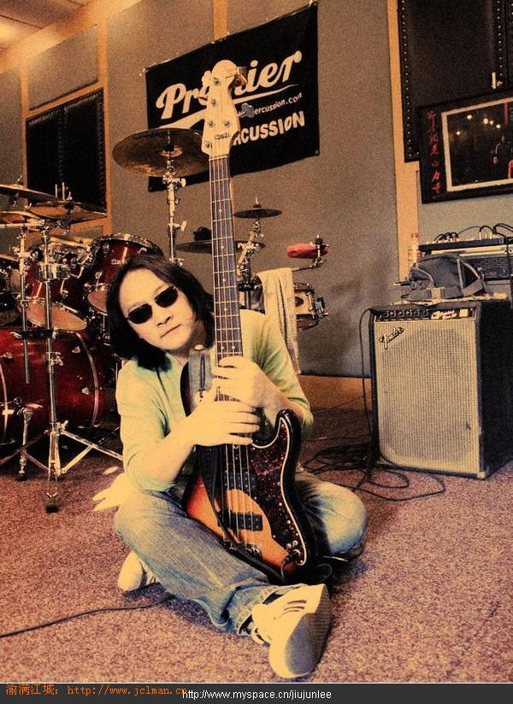

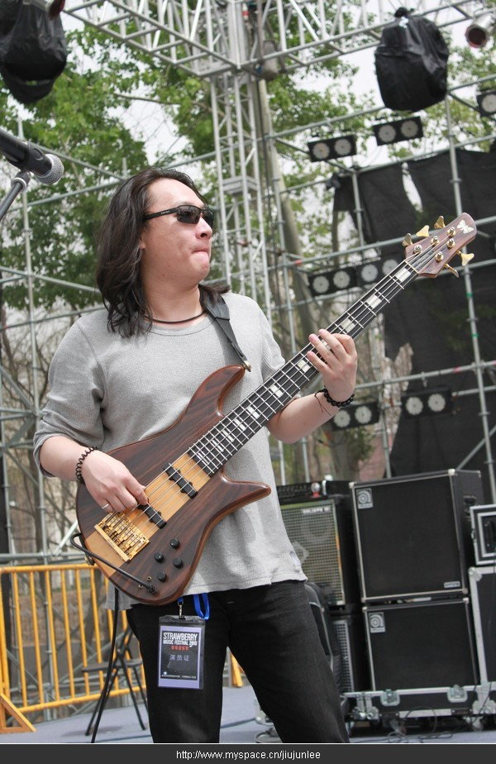

李九君（李剑）参加录制的专辑--

NO乐队 《走失的主人》

谢雨欣 《爱是怎样炼成的》

黄伟麟 《守 侯》

羽. 泉 《冷酷到底》《热爱》《没你不行》 《三十》《朋友难当》

杨玉莹 《故事》

病医生 《夜上浓妆》

冯 磊 《阶梯教室》

马 军 《逆光.穿行》

满文军 《爱无界》

水木年华《一生有你》《70.80》 《生命狂想曲》

黄 征 《破 晓》《爱情诺曼底》《一个人的战役》

彝人制造《妈妈》

韩 红 《歌 唱》《红歌会》

许 巍 《时光.漫步》 《宣 言》

《每一刻都是崭新的》

《留声十年绝版青春许巍北京演唱会》

《在路上》

小 柯 《2002》

纪如景 《寂寞的自由》

李 健 《似水流年》

艳 乐队 《 艳 》《 惊.艳 》

Happy King《光荣》

曹 芳 《黑色香水》

郑 钧 《我们的生活充满阳光》

阿 朵 《盛开》

龙宽九段《我听这种音乐的时候最爱你》

唐 磊 《丁香花》

李延亮 《让生命像一棵树》

汪 峰 《怒放的生命》

王 峥 《我们都是好孩子》

左小诅咒《你知道东方在哪一边》

群 星 《北京欢迎你》

张靓颖 《音 乐》

非诚勿扰II电影音乐&李漠《最好不相见》

王菲 陈奕迅 《因为爱情》

李九君（李剑）参加过的演出--

1998年 广西南宁“摇滚中国势力”演唱会

1999年 工人体育馆“听听音乐网-‘六月流火’”音乐会

2000年 工人体育场“5.27相约北京大型演唱会”

郑钧杭州演唱会 郑钧西宁演唱会

2001年 羽.泉成都不插电音乐会

羽.泉广州不插电音乐会

王勇“梦天游地”音乐会

2002年 联合国儿童基金会“与儿童携手改变世界2002演唱会”

许巍《时光.漫步》新专辑首唱会

韩红《歌 唱》新专辑首唱会

2003年 第十届中国歌曲排行榜颁奖典礼

中国歌曲排行榜十年辉煌演唱会

小柯《2002》新专辑首唱会

2004年 第十三届中国国际专业音响--灯光--乐器及技术展览会

第二十届中国哈尔滨国际冰雪节开幕 文艺晚会

华夏原创金曲榜颁奖晚会

2005年 许巍“留声十年绝版青春”演唱会

许巍 “绝版青春”天津演唱会

2006年 许巍“绝版青春”西安演唱会

羽.泉朝阳演唱会

艳乐队广东曾城摇滚大会

2007年 艳乐队北京电视台元旦晚会

艳乐队广州,深圳,济南新专集发布首唱会

南京"春之呐喊"摇滚音乐节

鄂尔多斯音乐节

南京中德文化交流“王勇音乐小组”音乐会

庞龙"开始.如果你嫁给我"新专集首唱会

水木年华昆明--成都--上海--北京--杭州--深圳演 唱会

2008年 法国"嘎纳国际唱片节"王勇音乐小组音乐会

李慧珍北京星光音乐厅个人专场演唱会

水木年华--MTV Unplugged--音乐会

第二十九届奥林匹克运动会

十三届残疾人奥林匹克运动会“祥云剧场”系列演出

2009年 许巍“今天”北京工人体育馆个人演唱会

许巍“今天”上海大舞台个人演唱会

2009"张北草原"国际音乐节

2009许巍“今天”广州体育馆个人演唱会

2009许巍“今天”深圳体育馆个人演唱会

2010年 3月19日左小诅咒“万事如意”演唱会

4月30日许巍成都演唱会

5月2日草莓音乐节

5月9日许巍南京演唱会

5月15日许巍西安演唱会

10月参与制作《非诚勿扰II》电影音乐

11月21日张智成星光现场演唱会

12月12日许巍张家界歌友会

12月24日上海”许久未健“演唱会

12月28日许巍梅州歌友会

1月2日许巍无锡歌友会

1月8日许巍西安歌友会

1月15日许巍厦门歌友会

1月29日许巍广州歌友会